Национальный исследовательский университет

«МЭИ»

Институт радиотехники и электроники

Кафедра радиотехнических систем

Основы теории радиосистем и комплексов радиоуправления

Лабораторная работа №3

«Исследование системы телеуправления методом цифрового математического моделирования»

|  |  |
| --- | --- |
| Группа: | ЭР-15-15 |
| Бригада: | №4 |
| ФИО студентов: | Жеребин В.Р.  Хвостова Ю.А. |

Москва

2020

**Цель работы**

В лабораторной работе изучаются процессы в системе телеуправления при действии на неё различных возмущений. Исследуются процессы в системе, обусловленные начальными ошибками и динамическими воздействиями с учетом возможного скручивания систем координат.

**Лабораторное задание**

Начальные значения для группы ЭР-15, бригады 4: L0 = 25,1 км; H = 4, 95 км.

1. Изучение динамики процессов в системе ТУ при отсутствии помех и скручивания системы координат.

Цель исследования – изучение влияния начальных условий на временные процессы в системе ТУ.

* 1. Установите начальные условия 𝛥𝑟𝐵О = 𝛥𝑟ГО = 𝛥𝑟̇ГО = 𝑦̇РО = 0. Углы скручивания 𝜏изм = 𝜏исп = 0. Выполните моделирование системы ТУ. Запишите значения составляющих промаха hx, hz и модуля промаха ℎ𝑝 = . Наблюдайте на дисплее и зарисуйте временные зависимости величин 𝑦, ∆𝑟𝐵, 𝑊𝐵, 𝐾𝐵, ∆𝑟Г, 𝑊Г. Объясните причины, вызывающие различие в ходе зависимостей KB и WB.

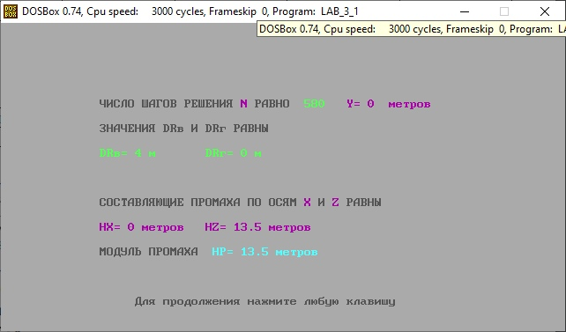

Рисунок 1 – Значения составляющих промаха и модуля промаха

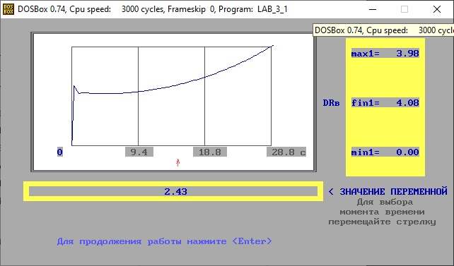

∆𝑟𝐵 *(t)*

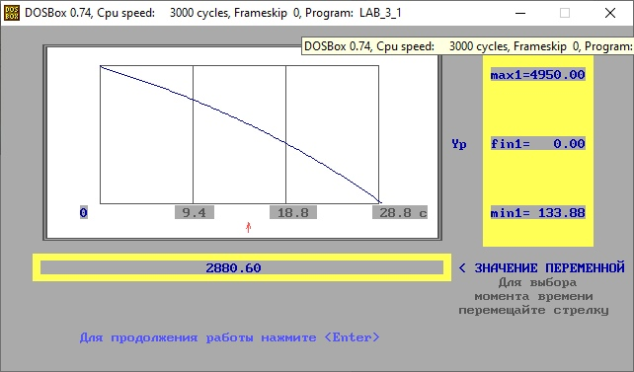

y*(t)*

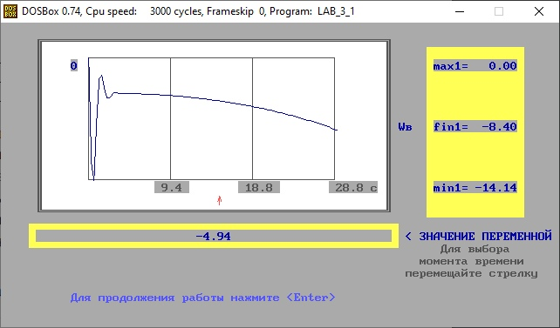

Wв*(t)*

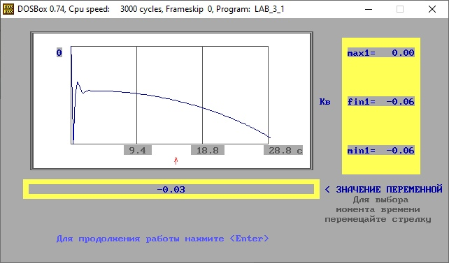

Kв*(t)*

Рисунок 2 – Временные зависимости

Вывод: команда управления Kв связана с вектором поперечного ускорения ракеты Wв:



Так как 𝜏исп = 0, то основное изменение вносит ОКП звена автопилот-снаряд.

* 1. Повторите исследования, указанные в п. 1.1. при 𝑦̇𝑃 ≠ 0, ∆𝑟𝐵 = ∆𝑟Г𝑂 = ∆𝑟̇Г𝑂 = 0 и нулевых углах скручивания. Значения 𝑦̇𝑃 изменяйте в пределах от +50 м/с до -150 м/с.

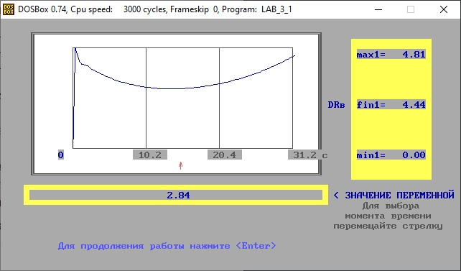

∆𝑟𝐵 при 𝑦̇𝑃 = 50 м/c

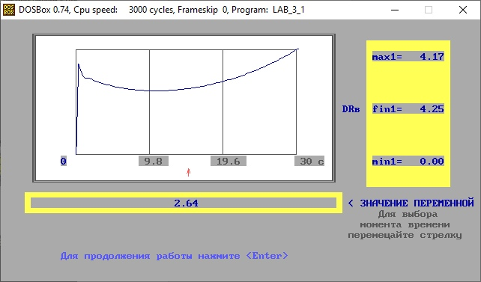

∆𝑟𝐵 при 𝑦̇𝑃 = 25 м/c



∆𝑟𝐵 при 𝑦̇𝑃 = 0 м/c

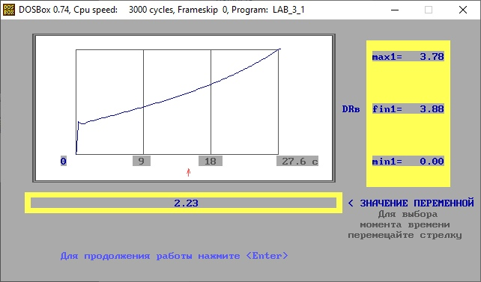

∆𝑟𝐵 при 𝑦̇𝑃 = -25 м/c

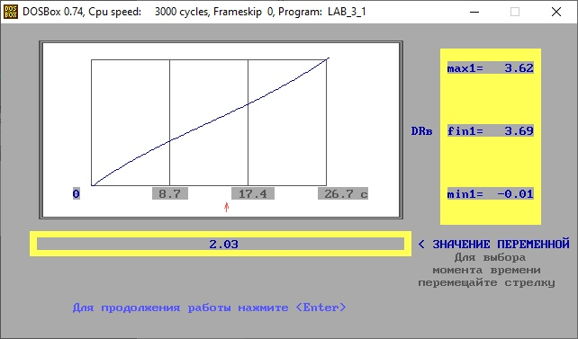

∆𝑟𝐵 при 𝑦̇𝑃 = -50 м/c

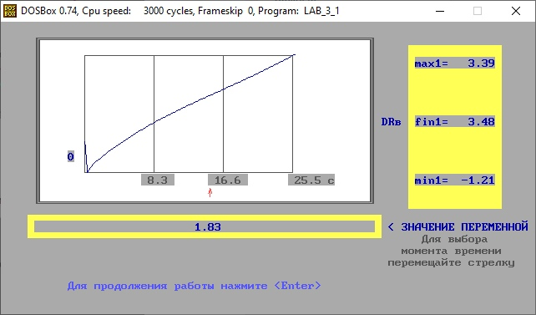

∆𝑟𝐵 при 𝑦̇𝑃 = -75 м/c

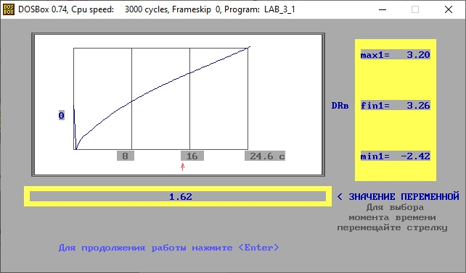

∆𝑟𝐵 при 𝑦̇𝑃 = -100 м/c

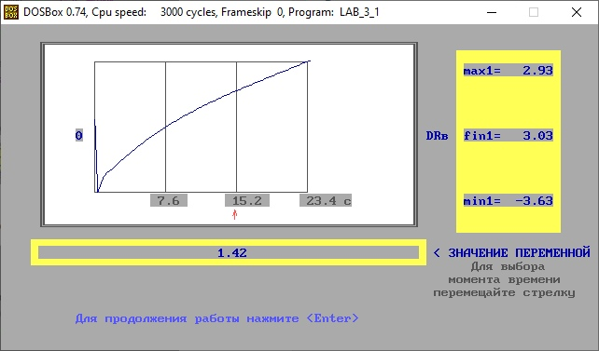

∆𝑟𝐵 при 𝑦̇𝑃 = -150 м/c

Рисунок 3 – Временные зависимости ∆𝑟𝐵 при различных 𝑦̇𝑃

Таблица 1

|  |  |  |  |  |  |  |  |  |  |
| --- | --- | --- | --- | --- | --- | --- | --- | --- | --- |
| 𝑦̇𝑃, м/с | 50 | 25 | 0 | -25 | -50 | -75 | -100 | -125 | -150 |
| hx, м | 0 | 0 | 0 | 0 | 0 | 0 | 0 | 0 | 0 |
| hz, м | 14 | 13.8 | 13.5 | 13.1 | 12.7 | 12.2 | 11.6 | 11 | 10.2 |
| hp, м | 14 | 13.8 | 13.5 | 13.1 | 12.6 | 12.1 | 11.6 | 11 | 10.1 |

Вывод: с уменьшением 𝑦̇𝑃 наблюдается спад составляющей промаха по оси z и модуля промаха.

По временным зависимостям ∆𝑟𝐵 видно, что:

* в начальный момент времени значение ∆𝑟𝐵 зависит от 𝑦̇𝑃;
* ∆𝑟𝐵 имеет возрастающий характер для любых 𝑦̇𝑃.
  1. Установите ∆𝑟𝐵 = 50 м, ∆𝑟Г𝑂 = −50 м, ∆𝑟В̇,Г = 0. Выполните моделирование. Зарисуйте эпюры ΔrB и ΔrГ, просмотрите и зарисуйте годограф ∆𝑟⃗. Повторите это исследование при ∆𝑟𝐵 = ∆𝑟Г𝑂 = 0 и ∆̇ 𝑟𝐵 = ∆̇𝑟Г𝑂 = 50м⁄с.

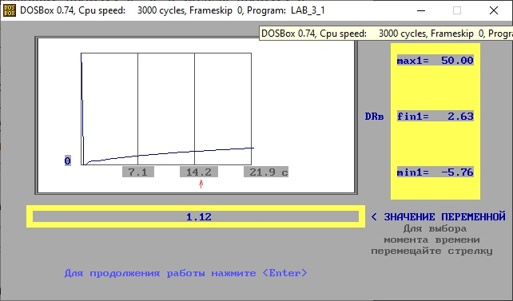

ΔrB при ∆𝑟𝐵 = 50 м, ∆𝑟Г𝑂 = −50 м

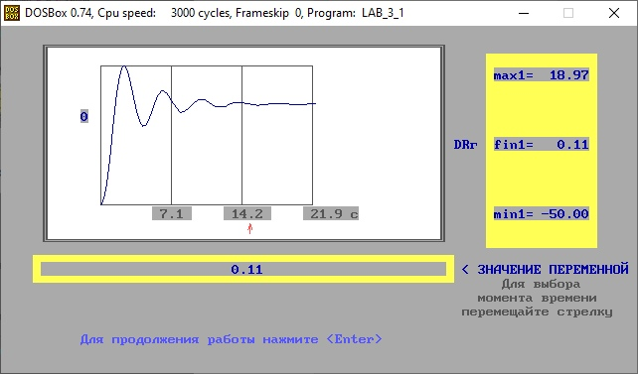

ΔrГ при ∆𝑟𝐵 = 50 м, ∆𝑟Г𝑂 = −50 м

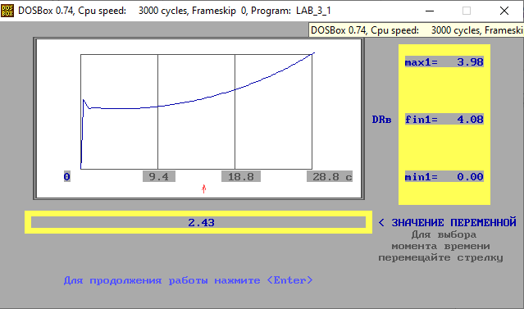

ΔrB при ∆̇ 𝑟𝐵 = ∆̇𝑟Г𝑂 = 50м⁄с

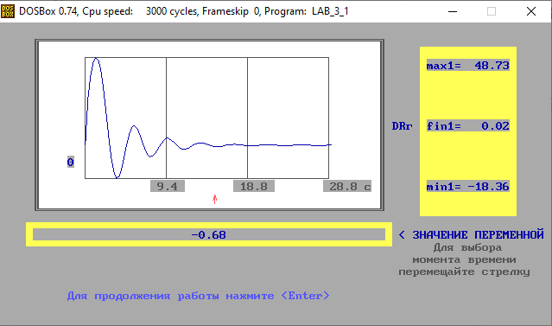

ΔrГ при ∆̇ 𝑟𝐵 = ∆̇𝑟Г𝑂 = 50м⁄с

Рисунок 4 – Эпюры ΔrB и ΔrГ

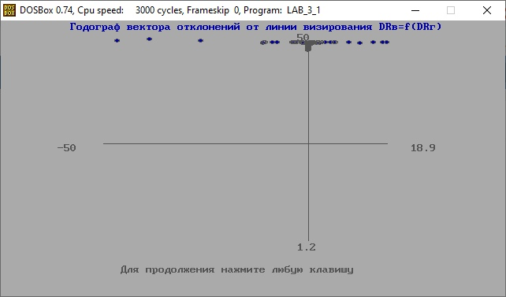

Рисунок 5 – годограф ∆𝑟⃗ при ∆𝑟𝐵 = 50 м, ∆𝑟Г𝑂 = −50 м

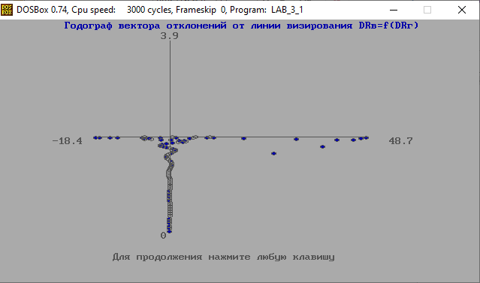

Рисунок 6 – годограф ∆𝑟⃗ при ∆̇ 𝑟𝐵 = ∆̇𝑟Г𝑂 = 50м⁄с

Вывод: значение ∆̇𝑟Г𝑂 сильно влияет на ΔrB, а начальное отклонение на ΔrГ

1. Исследование влияния скручивания систем координат на вектор управляющего ускорения. Этот пункт изучается в статическом режиме (не выходя на решение уравнений модели).

Цель исследований – построение зависимостей составляющих вектора 𝑊⃗0 от значений угла скручивания τ.

* 1. Установите Δ𝑟𝐵̇ = 50 м/𝑐. Запишите значения вектора 𝑊⃗0 при введении угла скручивания 𝜏 = 𝜏изм − 𝜏исп, |𝜏| ≤ 90о. Сравните влияние скручивания измерительной и исполнительной систем координат при одинаковой величине угла τ.

Таблица 2

|  |  |  |  |  |  |
| --- | --- | --- | --- | --- | --- |
| 𝜏изм, град | 15 | 30 | 45 | 60 | 75 |
| 𝜏исп, град | 0 | 0 | 0 | 0 | 0 |
| 𝑊Г, м/c*c | -0.6 | -1.2 | -1.7 | -2 | -2.3 |
| WВ, м/с*с | -5 | -4.5 | -3.7 | -2.6 | -1.4 |

Таблица 3

|  |  |  |  |  |  |
| --- | --- | --- | --- | --- | --- |
| 𝜏изм, град | 0 | 0 | 0 | 0 | 0 |
| 𝜏исп, град | 15 | 30 | 45 | 60 | 75 |
| 𝑊Г, м/c*c | 1.3 | 2.5 | 3.6 | 4.4 | 4.9 |
| WВ, м/с*с | -5 | -4.5 | -3.7 | -2.6 | -1.4 |

Выводы: горизонтальная составляющая вектора поперечного ускорения ракеты 𝑊Г увеличивается при увеличении значения угла скручивания 𝜏, а вертикальная составляющая вектора WВ – уменьшается.

* 1. Повторите исследования, указанные в п. 2.1 при 𝑦̇р0 = 0.

Таблица 4

|  |  |  |  |  |  |
| --- | --- | --- | --- | --- | --- |
| 𝜏изм, град | 15 | 30 | 45 | 60 | 75 |
| 𝜏исп, град | 0 | 0 | 0 | 0 | 0 |
| 𝑊Г, м/c*c | -1.9 | -3.6 | -5.1 | -6.2 | -6.9 |
| WВ, м/с*с | -15.4 | -13.9 | -11.3 | -8 | -4.2 |

Таблица 5

|  |  |  |  |  |  |
| --- | --- | --- | --- | --- | --- |
| 𝜏изм, град | 0 | 0 | 0 | 0 | 0 |
| 𝜏исп, град | 15 | 30 | 45 | 60 | 75 |
| 𝑊Г, м/c*c | 4.1 | 7.9 | 11.2 | 13.8 | 15.3 |
| WВ, м/с*с | -15.4 | -13.9 | -11.3 | -8 | -4.2 |

Выводы: аналогично пункту 2.1: горизонтальная составляющая вектора поперечного ускорения ракеты 𝑊Г увеличивается при увеличении значения угла скручивания 𝜏, а вертикальная составляющая вектора – уменьшается.

Построение зависимостей 𝑊ВО = 𝑓1(𝜏), 𝑊ГО = 𝑓2(𝜏) по результатам, полученным в пп. 2.1. и 2.2.

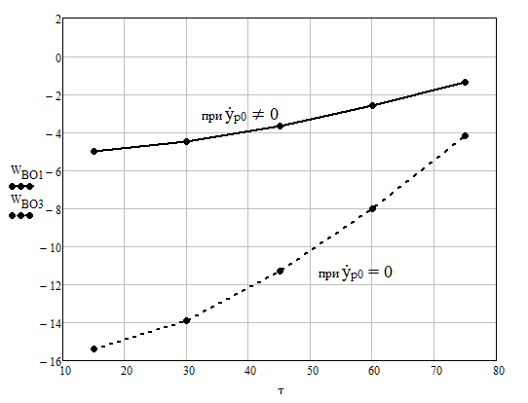

Рисунок 7 – зависимости 𝑊ВО = 𝑓1(𝜏) при двух значениях 𝑦̇р0

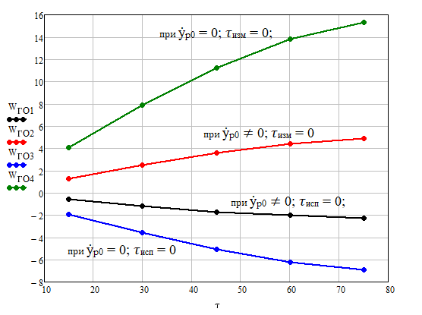

Рисунок 8 – зависимости 𝑊ГО = 𝑓2(𝜏) при двух значениях 𝑦̇р0 с учётом влияния скручивания систем координат при одинаковом угле 𝜏

Вывод: при 𝑦̇р0 = 0, вектор ускорения ракеты имеет большую величину.

1. Исследование влияния скручивания систем координат на динамику процессов в системе ТУ.
   1. Установите начальные условия 𝛥𝑟𝐵О = 𝑦̇РО = 𝛥𝑟ГО = ∆𝑟̇ГО = 0. Устанавливая значения углов 𝜏изм и 𝜏исп согласно табл. 6, выполните моделирование системы ТУ. Зафиксируйте значения ∆𝑟𝐵КОН, ∆𝑟ГКОН, ℎ𝑥, ℎ𝑧 и ℎ𝑝. Наблюдайте и зарисуйте эпюры ∆𝑟𝐵(𝑡), ∆𝑟Г(𝑡), 𝑊𝐵(𝑡), 𝑊Г(𝑡) и годографы векторов ∆𝑟⃗ и 𝑊⃗. Постройте зависимость ℎ𝑝 от |𝜏|. Сравните полученную зависимость с предполагаемой и в случае расхождения характера этих зависимостей объясните его причину.

Таблица 6

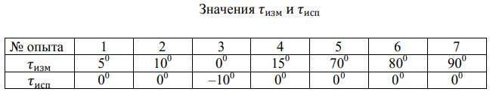

Таблица 7

|  |  |  |  |  |  |  |  |
| --- | --- | --- | --- | --- | --- | --- | --- |
| № опыта | 1 | 2 | 3 | 4 | 5 | 6 | 7 |
| ∆𝑟𝐵КОН | 4 | 4 | 4 | 3.9 | 1.5 | -1.5 | -8.1 |
| ∆𝑟ГКОН | -0.4 | -0.8 | 1.2 | -1.1 | -12.2 | -64.8 | -1640.9 |
| ℎ𝑥 | -0.4 | -0.8 | 1.2 | -1.1 | -12.2 | -64.8 | -1640.9 |
| ℎ𝑧 | 13.4 | 13.3 | 13.3 | 13.1 | 5.3 | -5 | -25.7 |
| ℎ𝑝 | 13.4 | 13.3 | 13.3 | 13.1 | 13.2 | 64.9 | 1641 |

Опыт 1

|  |  |
| --- | --- |
| https://sun9-22.userapi.com/c856036/v856036442/220f1b/FODBpghwuhI.jpg  ∆𝑟𝐵(𝑡) | https://sun9-8.userapi.com/c856036/v856036442/220f23/JV_6Zmc5z9w.jpg  ∆𝑟Г(𝑡) |
| https://sun9-35.userapi.com/c856036/v856036442/220f2b/J28qrc961Sc.jpg  𝑊𝐵(𝑡) | https://sun9-15.userapi.com/c856036/v856036442/220f33/ULeaYPtdGuc.jpg  𝑊Г(𝑡) |
| https://sun9-47.userapi.com/c856036/v856036442/220f83/lURysO7E8Bs.jpg  Годограф вектора ∆𝑟⃗ | https://sun9-63.userapi.com/c856036/v856036442/220f43/lG7Vm8sOGfI.jpg  Годограф вектора 𝑊⃗ |

Рисунок 9 – Эпюры и годографы опыта №1

Опыт 2

|  |  |
| --- | --- |
| https://sun9-4.userapi.com/c856036/v856036442/220f53/xvD5auK6Onc.jpg  ∆𝑟𝐵(𝑡) | https://sun9-8.userapi.com/c856036/v856036442/220f23/JV_6Zmc5z9w.jpg  ∆𝑟Г(𝑡) |
| https://sun9-7.userapi.com/c856036/v856036442/220f63/UlZn6hVinh0.jpg  𝑊𝐵(𝑡) | https://sun9-27.userapi.com/c856036/v856036442/220f6b/IF1QLg2QHrU.jpg  𝑊Г(𝑡) |
| https://sun9-47.userapi.com/c856036/v856036442/220f83/lURysO7E8Bs.jpg  Годограф вектора ∆𝑟⃗ | https://sun9-72.userapi.com/c856036/v856036442/220f7b/Pqp6xBNstco.jpg  Годограф вектора 𝑊⃗ |

Рисунок 10 – Эпюры и годографы опыта №2

Опыт 3

|  |  |
| --- | --- |
| https://sun9-16.userapi.com/c856036/v856036442/220f93/2Rs7DbV6FyU.jpg  ∆𝑟𝐵(𝑡) | https://sun9-31.userapi.com/c856036/v856036442/220f9b/gSlKtqxlfeg.jpg  ∆𝑟Г(𝑡) |
| https://sun9-25.userapi.com/c856036/v856036442/220fa3/3fHclK55Ag4.jpg  𝑊𝐵(𝑡) | https://sun9-53.userapi.com/c856036/v856036442/220fab/KR_qZsKWP6I.jpg  𝑊Г(𝑡) |
| https://sun9-39.userapi.com/c856036/v856036442/220fb3/VCyDNEbCd1g.jpg  Годограф вектора ∆𝑟⃗ | https://sun9-68.userapi.com/c856036/v856036442/220fbb/zB8VL4sXB1w.jpg  Годограф вектора 𝑊⃗ |

Рисунок 11 – Эпюры и годографы опыта №3

Опыт 4

|  |  |
| --- | --- |
| https://sun9-51.userapi.com/c856036/v856036442/220fde/8rhm6o-LKxA.jpg  ∆𝑟𝐵(𝑡) | https://sun9-12.userapi.com/c856036/v856036442/220fe6/HVESflVbtaI.jpg  ∆𝑟Г(𝑡) |
| https://sun9-71.userapi.com/c856036/v856036442/220fee/t7CtaleTBrg.jpg  𝑊𝐵(𝑡) | https://sun9-9.userapi.com/c856036/v856036442/220ff6/48SwWoB1AkU.jpg  𝑊Г(𝑡) |
| https://sun9-51.userapi.com/c856036/v856036442/220ffe/qMHb8CL59F0.jpg  Годограф вектора ∆𝑟⃗ | https://sun9-36.userapi.com/c856036/v856036442/221006/mr8Cti0WdoM.jpg  Годограф вектора 𝑊⃗ |

Рисунок 12 – Эпюры и годографы опыта №4

Опыт 5

|  |  |
| --- | --- |
| https://sun9-47.userapi.com/c856036/v856036442/221016/QlMR206xK4o.jpg  ∆𝑟𝐵(𝑡) | https://sun9-13.userapi.com/c856036/v856036442/22101e/jPVSRzLnIbw.jpg  ∆𝑟Г(𝑡) |
| https://sun9-23.userapi.com/c856036/v856036442/221026/G_r7W4ChUXY.jpg  𝑊𝐵(𝑡) | https://sun9-57.userapi.com/c856036/v856036442/22102e/2eOyE0aUgLM.jpg  𝑊Г(𝑡) |
| https://sun9-10.userapi.com/c856036/v856036442/221036/G95lkyQbfsU.jpg  Годограф вектора ∆𝑟⃗ | https://sun9-12.userapi.com/c856036/v856036442/22103e/Iqcyp_YcApk.jpg  Годограф вектора 𝑊⃗ |

Рисунок 13 – Эпюры и годографы опыта №5

Опыт 6

|  |  |
| --- | --- |
| https://sun9-61.userapi.com/c856036/v856036442/22104e/JazmzyrDG5M.jpg  ∆𝑟𝐵(𝑡) | https://sun9-66.userapi.com/c856036/v856036442/221056/IW4ppQF1dF4.jpg  ∆𝑟Г(𝑡) |
| https://sun9-63.userapi.com/c856036/v856036442/22105e/PuVkov-oOgQ.jpg  𝑊𝐵(𝑡) | https://sun9-6.userapi.com/c856036/v856036442/221066/66Xa89wqD7s.jpg  𝑊Г(𝑡) |
| https://sun9-71.userapi.com/c856036/v856036442/22106e/oNsDaoy9gTs.jpg  Годограф вектора ∆𝑟⃗ | https://sun9-64.userapi.com/c856036/v856036442/22107f/2UGFCehudXs.jpg  Годограф вектора 𝑊⃗ |

Рисунок 14 – Эпюры и годографы опыта №6

Опыт 7

|  |  |
| --- | --- |
| https://sun9-26.userapi.com/c856036/v856036442/221098/j6XD3hYxB2Q.jpg  ∆𝑟𝐵(𝑡) | https://sun9-9.userapi.com/c856036/v856036442/2210a0/bSlVQXEYkO0.jpg  ∆𝑟Г(𝑡) |
| https://sun9-23.userapi.com/c856036/v856036442/2210a8/I13ZdFiiklg.jpg  𝑊𝐵(𝑡) | https://sun9-3.userapi.com/c856036/v856036442/2210b0/CqRt26OHi7Y.jpg  𝑊Г(𝑡) |
| https://sun9-22.userapi.com/c856036/v856036442/2210b8/WT9x91eK3v8.jpg  Годограф вектора ∆𝑟⃗ | https://sun9-31.userapi.com/c856036/v856036442/2210c0/ks6ajTRc-1w.jpg  Годограф вектора 𝑊⃗ |

Рисунок 15 – Эпюры и годографы опыта №7



Рисунок 16 – Зависимость hp(|𝜏|)

Вывод: результирующий угол скручивания 𝜏 вносит существенное значение промаха hp при значениях угла |𝜏| > 70 град. При значении в 90 град, когда угол скручивания исполнительной системы координат перпендикулярен углу измерительной СК, то есть ускорение ракеты перпендикулярно требуемому направлению полета, наблюдается максимальное значение промаха.

Угол скачивания может вывести систему из равновесия, в результате чего в системе могут возникнуть колебания (рис 13, 14).